
INSTITUTO POLITÉCNICO NACIONAL


COORDINACIÓN GENERAL DE SERVICIOS
INFORMÁTICOS
CENTRO NACIONAL DE CÁLCULO

SISTEMA INSTITUCIONAL DE CONTROL PATRIMONIAL
(SICPat)

MANUAL TÉCNICO

ELABORADO POR:
C. Hugo Olimpo García Aráoz

Agosto 2007
Versión 6.0.0

MANUAL TÉCNICO PARA EL SISTEMA INSTITUCIONAL DE CONTROL PATRIMONIAL
(SICPat)

ÍNDICE

MANUAL DE INSTALACION DEL CLIENTE ORACLE 2
I.- DESCARGA Y DESCOMPRESIÓN DEL CLIENTE DE ORACLE “InstantClient”. 2
II.- MODIFICACIONES DEL “INSTANTCLIENT”. 11
III.-REVISIÓN DE CONECTIVIDAD. 15

MANUAL DE INSTALACION DEL CLIENTE ORACLE

Para utilizar adecuadamente el nuevo Sistema Institucional de Control Patrimonial, deberá instalar la aplicación “InstantClient”, siguiendo los pasos que a continuación se describen.

I.- DESCARGA Y DESCOMPRESIÓN DEL CLIENTE DE ORACLE “InstantClient”.

1.- Crear una carpeta de paso en la unidad C:\ de nuestro equipo, que servirá para guardar el archivo y tener un control de los archivos descargados de la página del SICPat.

a) Dar doble clic en el icono de Mi PC que se encuentra en el escritorio.

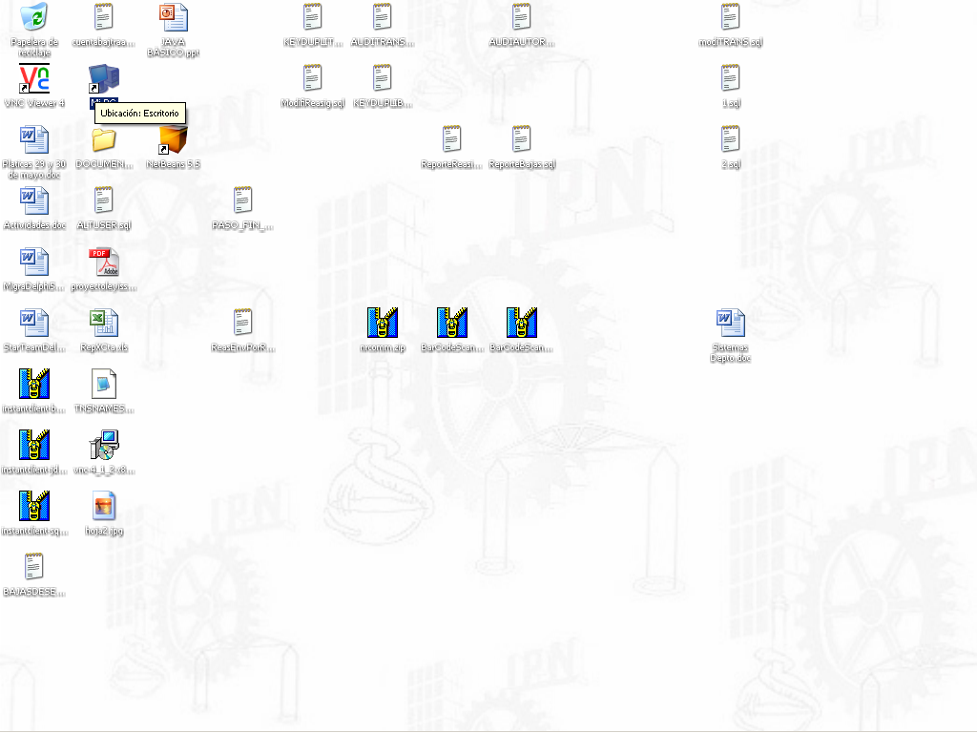

b) Abrir la unidad C:\ dando clic en el botón derecho del mouse sobre el icono, para abrir el menú contextual, donde daremos clic en la opción Abrir, como se muestra a continuación.

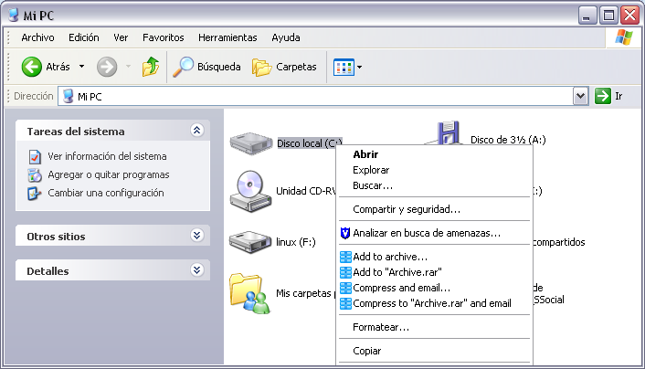

c) Una vez abierta la unidad C:\ , crear una nueva carpeta mediante Tareas de Archivo y carpeta, opción menú colgante Archivo\Nuevo\Carpeta o clic con el botón derecho para abrir menú contextual y ahí seleccionar opción Nuevo\Carpeta.

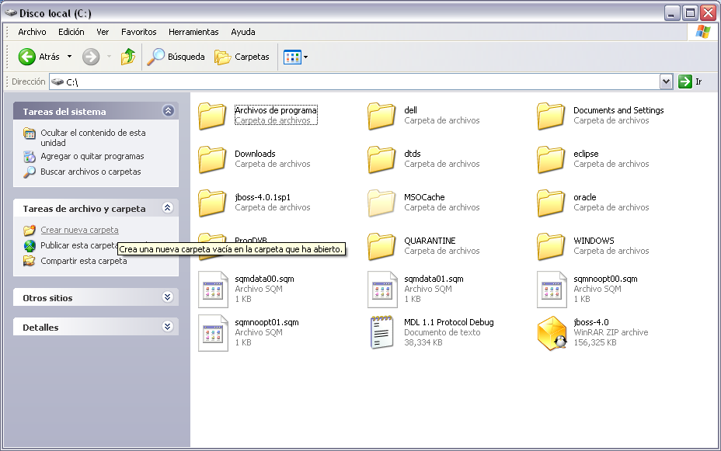

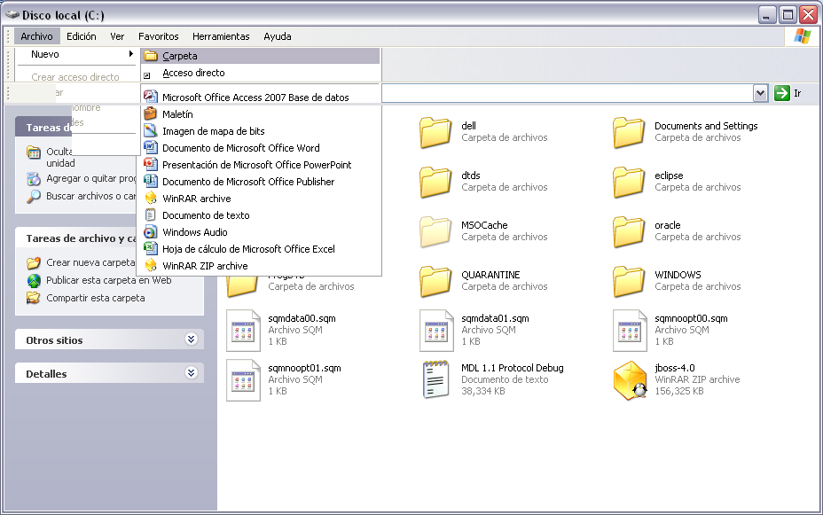

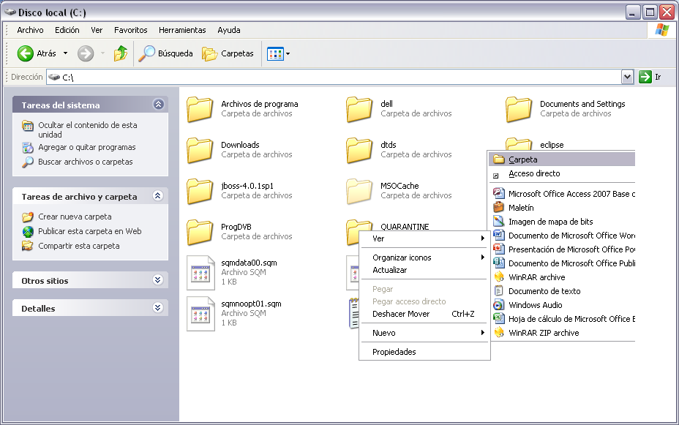

d) Una vez creada la Nueva carpeta se procederá a cambiar el nombre de la misma, recuerde que el nombre que usted desee poner, tiene que recordarlo para los pasos subsecuentes, por ejemplo, en este caso la llamaremos PASO.

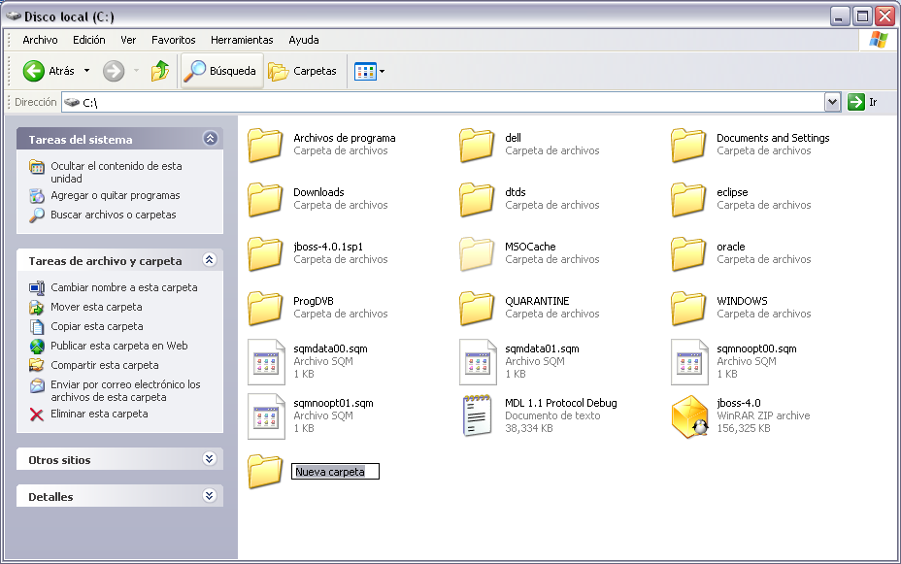

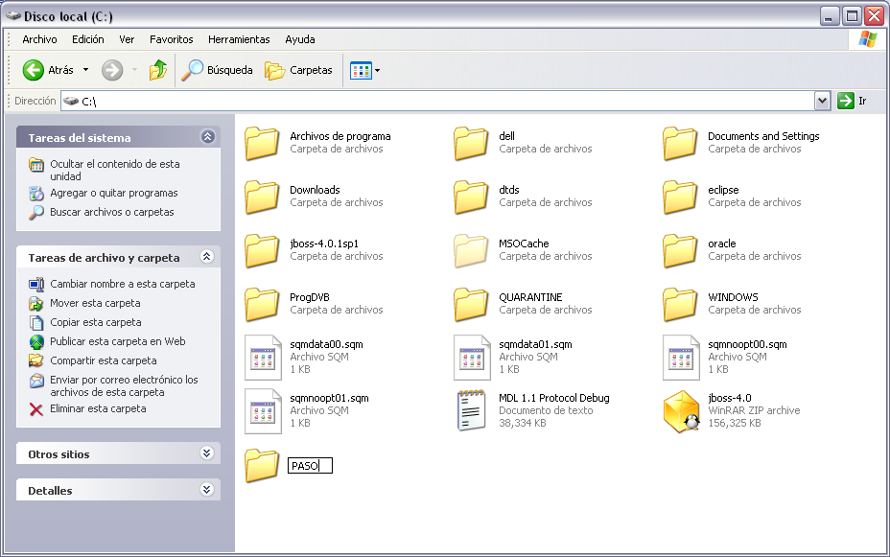

2.- Descargar el programa de Oracle: de la página: www.cenac.ipn.mx/sicpat, ir a la opción de Descargas y dar clic en el botón “Instant Client”.

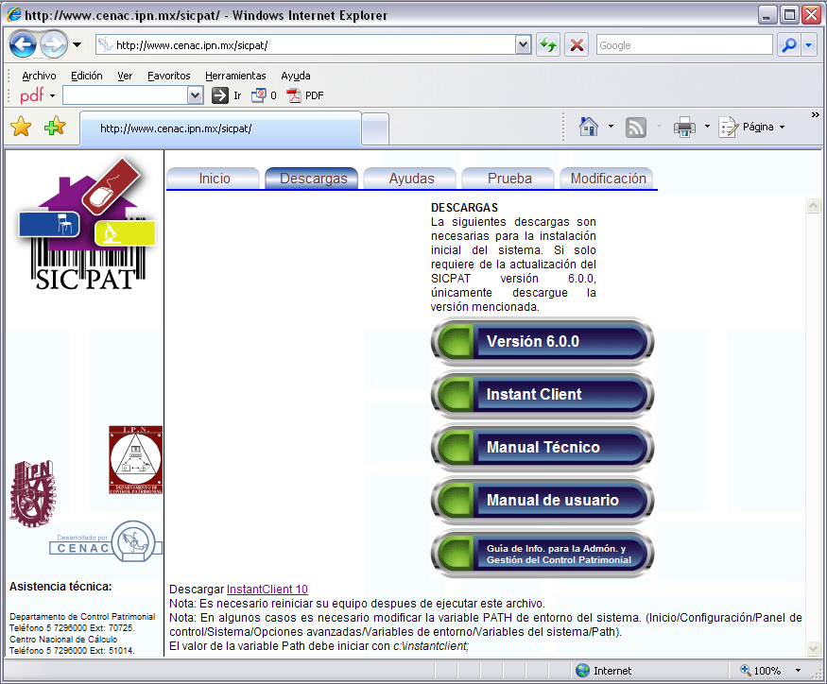

a) Posteriormente se abrirá una ventana que contiene las siguientes tres opciones Ejecutar, Guardar y Cancelar, dar clic en la opción Guardar.

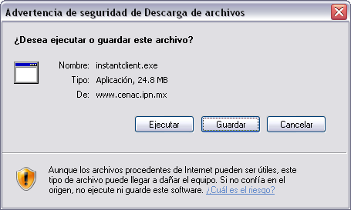
b) Después de dar clic en el botón guardar, aparecerá la siguiente ventana, que dará la opción de Guardar como.

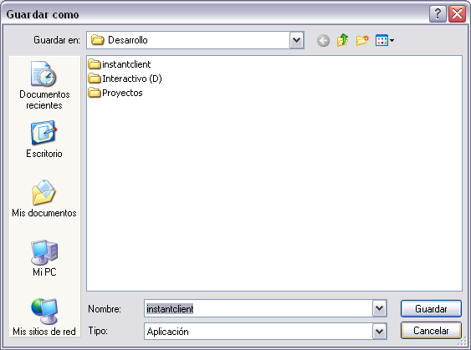

c) Dar clic en la parte que se encuentra sombreada Escritorio, aparecerá una lista de los dispositivos o carpetas que tenemos disponibles para guardar el archivo, dar clic en la parte que dice Disco Local (C:).

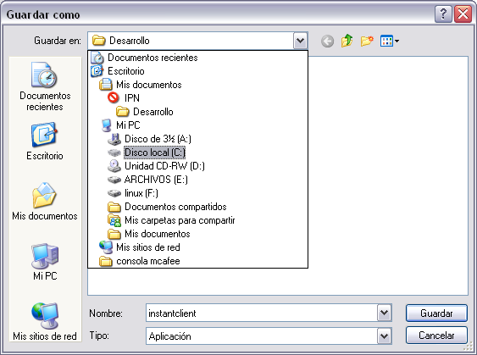
d) Después de haber seleccionado Disco Local (C:), se procede a localizar la carpeta que se creo en un inicio y que en este caso se llama PASO, dar doble clic sobre la misma para abrirla o dar clic en el botón Abrir.

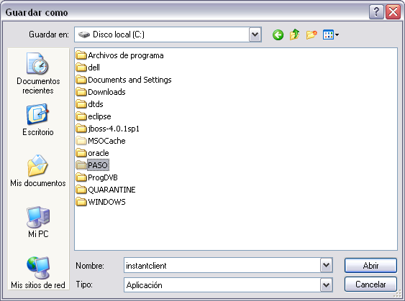

e) Posteriormente dar clic en el botón Guardar para empezar la descarga del cliente de Oracle, donde se mostrará la siguiente ventana con las opciones de Abrir y Abrir carpeta deshabilitadas.

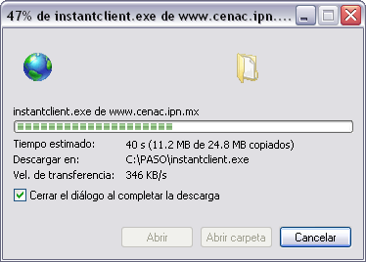
f) Ya que ha terminado la descarga se habilitaran las opciones de Abrir y Abrir carpeta, dar clic en la opción Abrir carpeta, donde se mostrará la siguiente ventana.

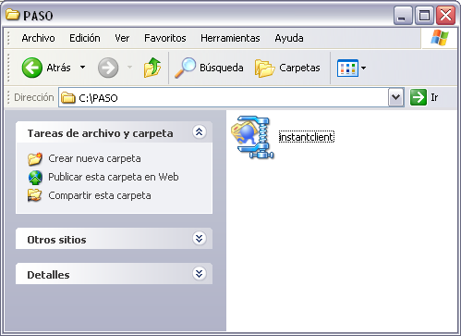

3.- Para iniciar con la Descompresión del archivo “instantclient” dar doble clic sobre el icono que se encuentra sombreado y que tiene el mismo nombre con extensión .exe.

- Aparecerá la siguiente ventana que tiene las opciones Ejecutar y Cancelar, dar clic en Ejecutar.

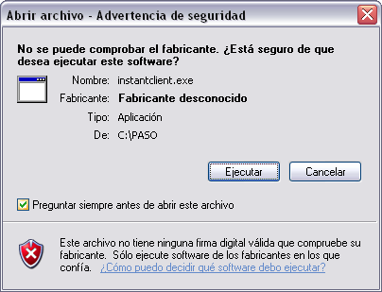
- Aparecerá la siguiente ventana, sólo para confirmar si realmente desea Descomprimir el archivo “Instant Client”.

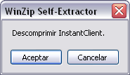

- La siguiente ventana, que preguntará o solicitará se indique el fólder donde se hará la descompresión (parte sombreada). En este caso la ubicación es c:\instantclient

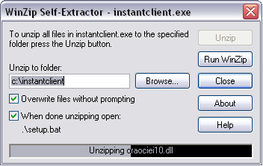

4.- Automáticamente aparecerá la siguiente ventana. En este momento debe cerrar las aplicaciones que esté utilizando y deberá reiniciar el equipo.

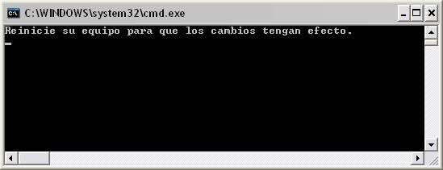

II.- MODIFICACIONES DEL “INSTANTCLIENT”.

1.- Es necesario modificarla variable “path” del entorno del sistema. Para esto necesitamos abrir el “Panel de Control”. Aparecerá la siguiente ventana y abrimos la opción de “Sistema”.

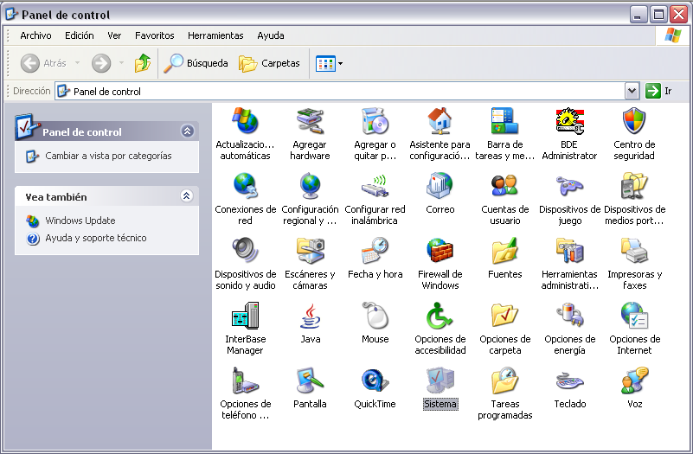

- Aparecerá la siguiente ventana.

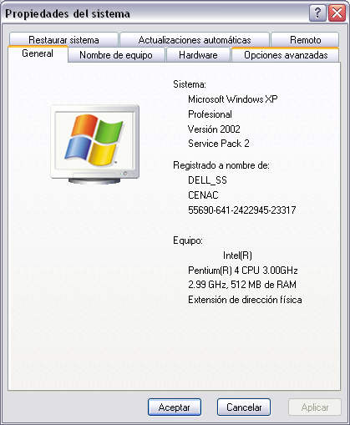
- Seleccionamos la pestaña “Opciones avanzadas”

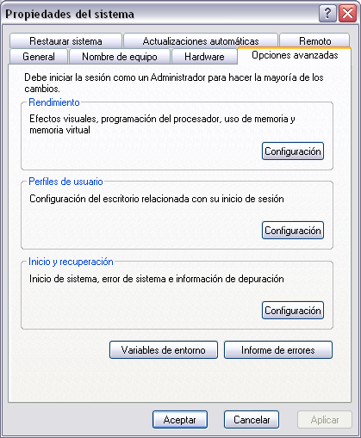

- Abrimos la opción de “Variables de entorno”

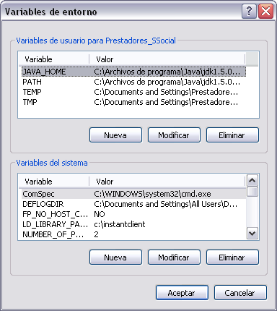
- En la parte inferior de la ventana, “Variables del sistema”, buscamos la variable “Path”.

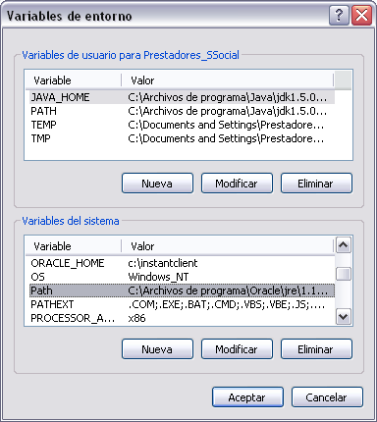

- Damos click en la opción “Modificar”

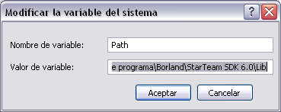

- Donde está el valor de la variable, (la parte sombreada), nos vamos a ir hasta el inicio del campo, sin borrar nada.

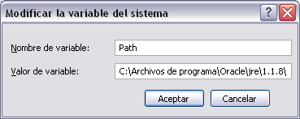

- Ahora que estamos situados al inicio del campo “Valor de variable”, debemos colocar la siguiente sentencia: c:\instantclient;

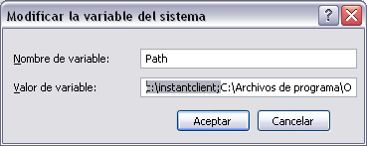

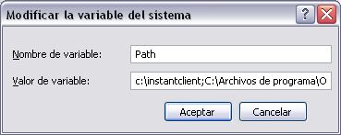

- Damos click en “Aceptar”, en las ventanas.

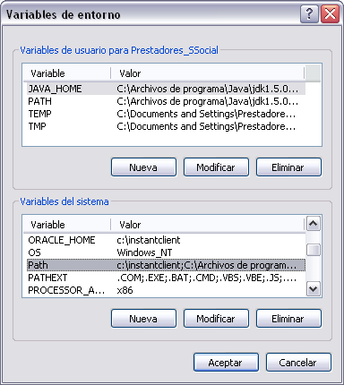

III.-REVISIÓN DE CONECTIVIDAD.

Para revisar su conectividad realizar los pasos siguientes en la parte de Inicio\Programas o Todos los Programas\Accesorios\símbolo del sistema, como se muestra en la siguiente ventana.

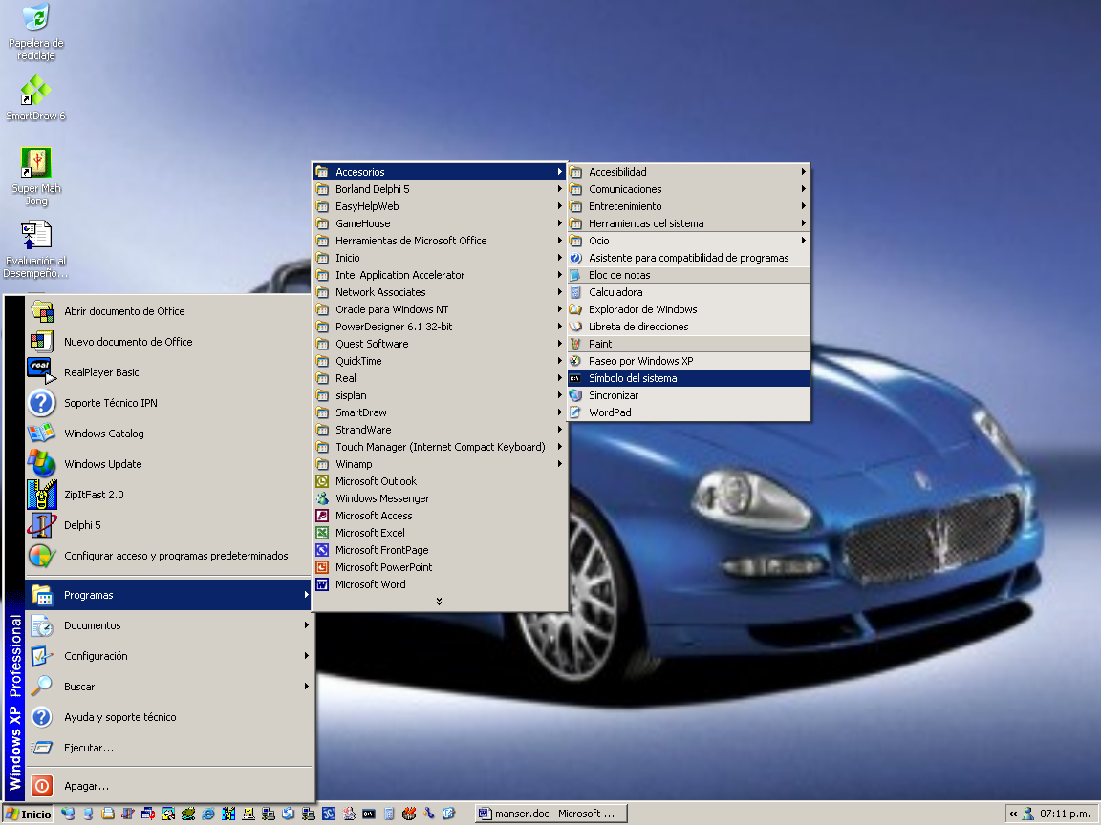

Para poder revisar su conectividad, ya estando en la ventana de Símbolo del sistema, los comandos que tiene que proporcionar en el PROMPT(>) de la ventana son los siguientes:

>tracert 148.204.103.19
o
>tracert 148.204.103.20
o
>tracert 148.204.103.21
o
>tracert 148.204.103.22

( ) Tecla Enter o Intro

***tracert***

Es un comando que nos sirve para ver la ruta que sigue un paquete que hayamos enviado a un servidor. O sea, nos dice el tiempo que tarda en ir y venir, además te dice por que otros servidores pasa este paquete.

El número de la primera columna es el número de salto, los tres tiempos siguientes son el tiempo de respuesta para los paquetes enviados (un asterisco indica que no se obtuvo respuesta), posteriormente viene el nombre y la dirección IP del nodo por el que pasa.

Cada uno de los comandos tendrán que ser realizados uno por cada ventana, o al término de uno enviar el siguiente comando, si todos y cada uno de ellos responde como se muestra en las siguientes imágenes su conectividad es correcta, por lo tanto, el problema que se tiene, se deberá a la instalación del cliente o configuración de servicio, entonces se procederá a comunicarse con el Centro Nacional de Cálculo para su asesoría a las extensiones 51361 o 51369.
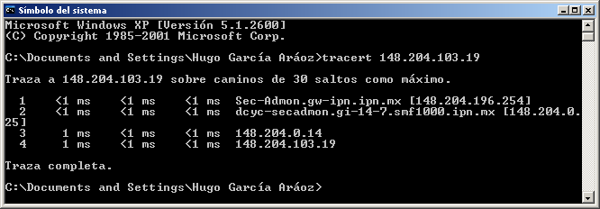

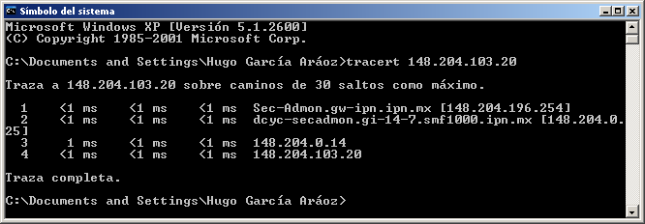

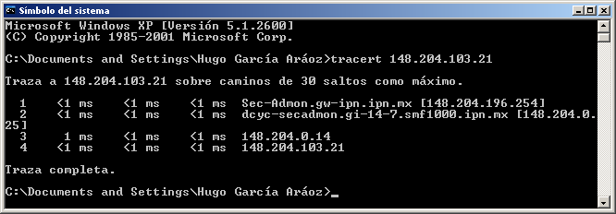

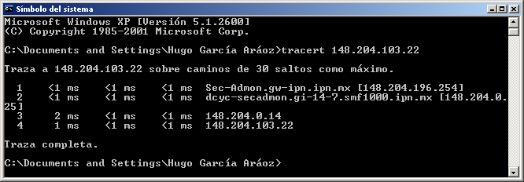
Si los resultados que se obtienen después de haber ejecutado los comandos son los siguientes:

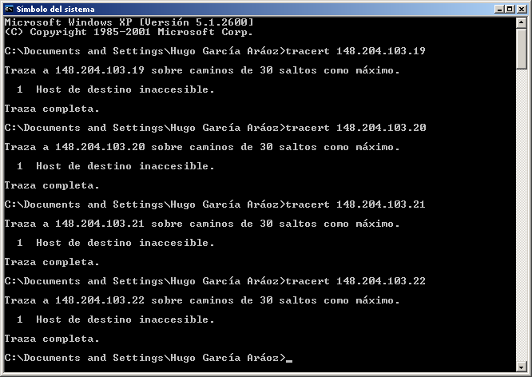

Esto indica que no se tiene comunicación desde la salida de la unidad, por lo tanto verificarlo con el encargado de soporte técnico de su área.

Si en lugar de tiempos de respuesta se obtienen asteriscos, y en lugar de la descripción del nodo se tiene la leyenda “Tiempo de espera agotado” indica que en ese nodo no se tiene comunicación, y por lo tanto habrá que comunicarse al centro de servicio de la Dirección de Cómputo y Comunicaciones en la ext. 51492, indicando que se realizó el tracert y dando los datos del último nodo que respondió correctamente.

Por último, si los resultados de los comandos en alguno se indica asteriscos y leyenda “Tiempo de espera agotado” y posteriormente sigue respondiendo el comando con los datos correctos, quiere decir que la comunicación que se tiene en ese momento es intermitente, y puede suceder que no se conecte la aplicación del SICPat o se conecte momentáneamente y después se desconecte, en este caso sería esperar a que la comunicación se restablezca.

